中國文化大學114年度高等教育深耕計畫
各子計畫項目活動成果報告

申請系/組 | 史學系
課程名稱 | 人與山的永續對話-建構陽明山夥伴關係的新典範  微學分課程/高純淑—蔣中正、陽明山與民國歷史文化
課程內容  （活動內容簡述/執行成效） | 主辦單位：史學系  課程日期：2025年10月14日  課程地點：圖書館二樓六號討論室  授課教師：陳立文/ 高純淑  鐘點規劃 (學分/時數/鐘點):2  參與人數： 10 人（教師 2 人、學生 8 人、行政人員 人、校外 人）  課程內容：本次講師為「民國歷史文化學社」高純淑教授，民國歷史文化學社是中國近代史學界著名的出版社，尤其因為詮釋出版蔣中正日記，更成為近兩年來的蔣學研究重鎮，高純淑教授在學社對蔣日記深入研究，以總裁辦公室、改造委員會辦公室、草山行館、革命實踐研究院、國防研究院、陽明書屋等陽明山與蔣中正有關的地點，根據蔣中正日記中的敘述，加以整理詮釋，勾勒出陽明山的前世今生，尤其是透過蔣中正把民國歷史文化加以敘述詮釋，令同學收穫良多。  執行成效：高教授的演講深入簡出，尤其引用蔣日記，點出許多蔣中正當年在陽明山活生生的例子，配合精采的照片，介紹了各個景點的歷史背景，讓學生彷彿回到了陽明山歷史館舍的前世，再透過現今各館舍的展覽實景介紹陽明山的今生，讓大家都覺得回味無窮，收穫滿滿。
活動照片  (檔案大小以不超過2M為限) | 活動照片電子檔名稱  (請用英數檔名) | 活動照片內容說明(每張20字內)
活動照片  (檔案大小以不超過2M為限) | 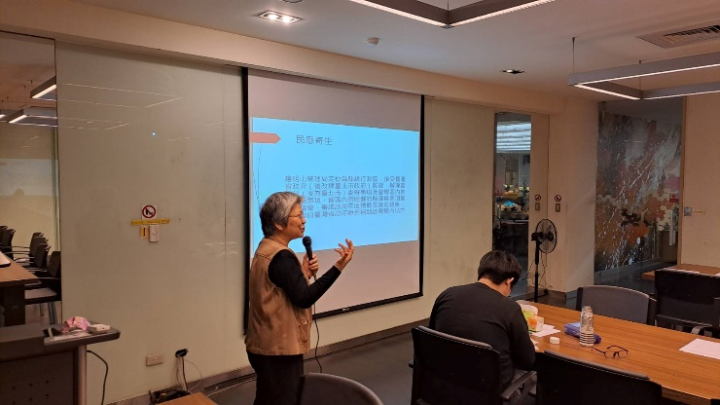 | 高純淑老師上課神情
活動照片  (檔案大小以不超過2M為限) | 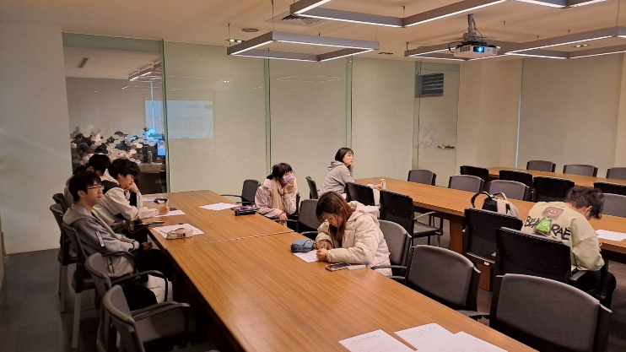 | 參加課程的同學
活動照片  (檔案大小以不超過2M為限) | 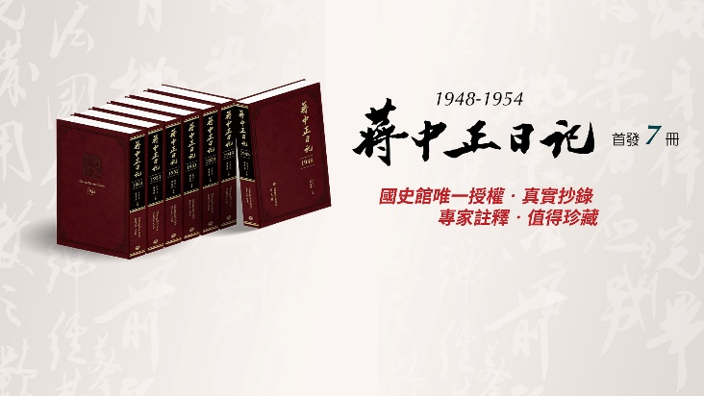 | 高老師介紹民國歷史文化學社出版的蔣中正日記
 | 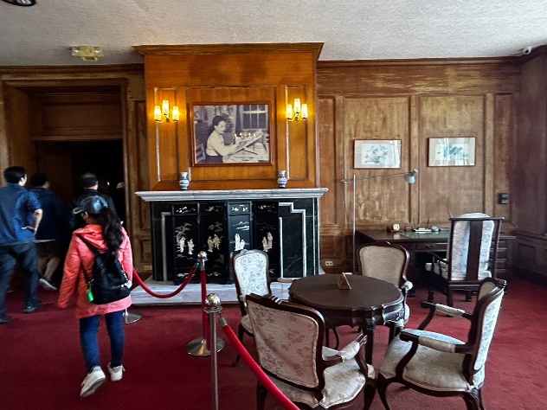 | 同學們第一次聽說中興賓館和陽明書屋是前世今生，都覺得這樣的比喻非常洽當
 | 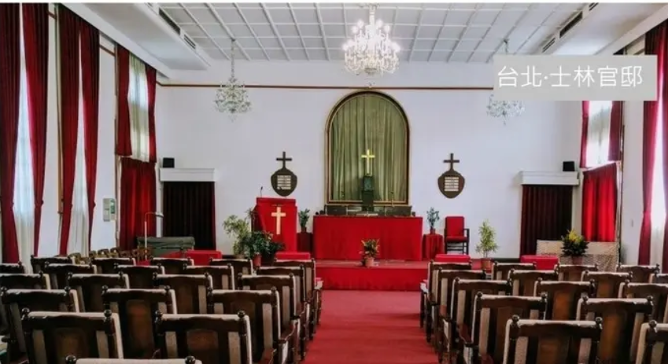 | 透過高老師的描述，同學們才知道蔣中正真的是虔誠的基督徒

